

**FIRAT ÜNİVERSİTESİ**

TEKNOLOJİ FAKÜLTESİ

Yazılım Mühendisliği Bölümü

**YMT312 – YAZILIM TASARIM VE MİMARİSİ**

**Proje Uygulaması ve Dokümantasyonu**

**OTOMATİK TARIM(OTOSERA)**

**Geliştiren**

Fatih AKKURT

**Proje Yürütücüleri**

Dr. Muhammet BAYKARA

**MAYIS-2018**

**PROJENİN AMACI**

İnsanoğlunun nüfus artış hızı, kaynak üretiminin yetersiz kalması gibi bir takım tehlikeleri de beraberinde getirmektedir. Kaynak üretimlerinde zamana karşı yarış söz konusu olmaktadır. Bundan dolayı makineler ve yapay zekâ kontrollü bir tarım uygulamaları önem arz etmektedir. Bu projede gelişime açık ve kolay oluşturulabilir bir sera/tarım sistem tasarımı amaçlanmaktadır.

**PROJENİN KAPSAMI**

Çiftliklerle ilgili geniş bir havuza sahip bir ortam ve otomatik tarım prototipi oluşturulacaktır.

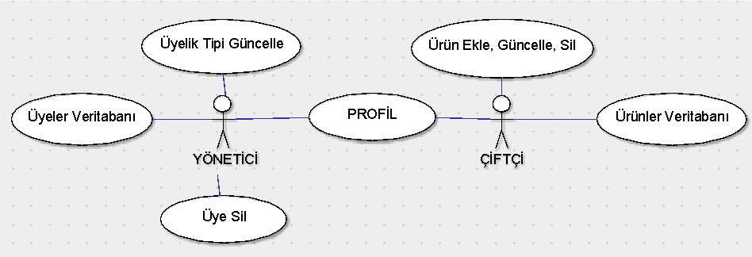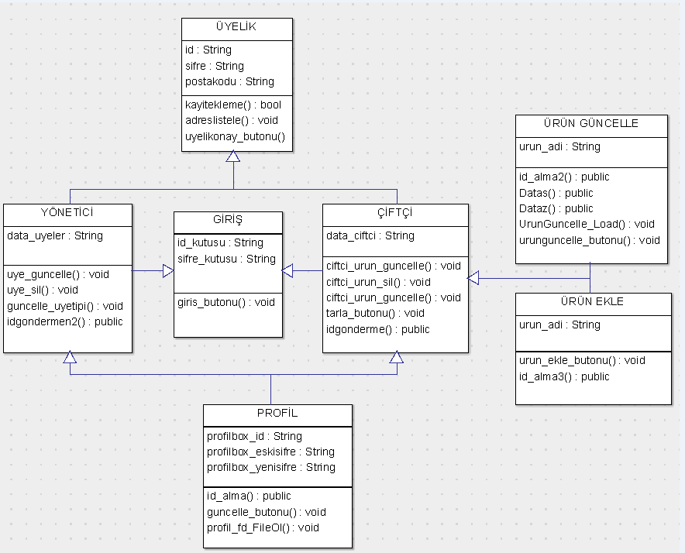

**VERİTABANI KAPSAMI**

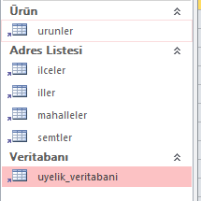

Veritabanı 3 kısımdan oluşmaktadır.

**Ürünler:** Ürünler veritabanında üye bilgileri, ürün tarihleri ve ekim-hasat miktarları bulunmaktadır.

**Adres Listesi:** İller, illere bağlı ilçeler, ilçelere bağlı mahalleler ve mahallere bağlı semtlerden oluşmaktadır. Ana anahtarları posta kodudur. Adres doğrulaması için posta kodu kullanılır.

**Üyelik Veritabanı:** Üyelerin bilgileri ve üyelik tiplerinin tutulduğu veritabanıdır.

**ARAYÜZ KAPSAMI**

**Kayıt Arayüzü:** Çiftlik alanlarının veri tabanındaki önemi dolayısıyla kayıt ekranında adres zorunluluğu bulunmaktadır.

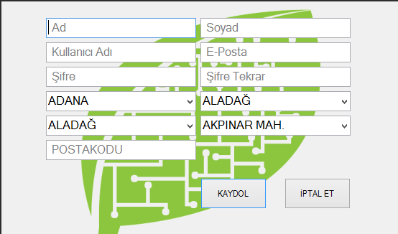

**Yönetici Arayüzü:** Yöneticilerin veritabanında üyelikler haricinde bir yetkisi yoktur.

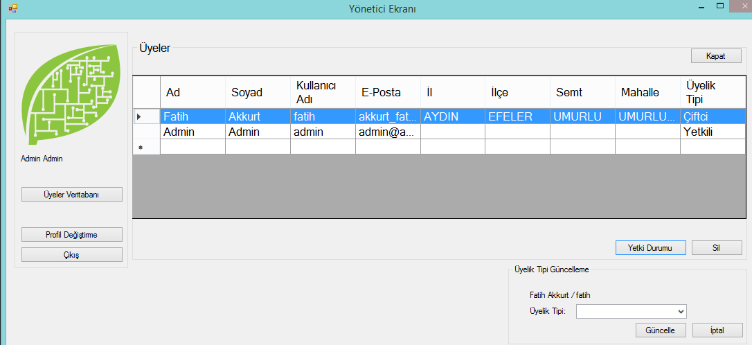

**Çiftçi Arayüzü:** Bireysel tarlanın durum gösterimi ve veritabanına yönetimine sahiptir.

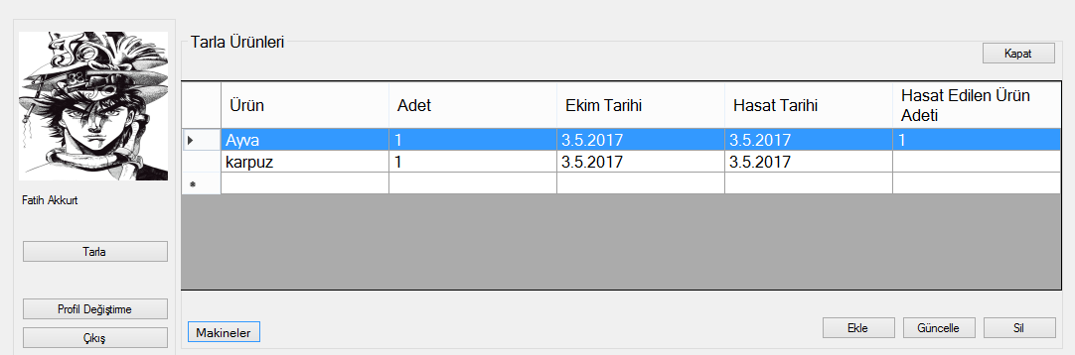

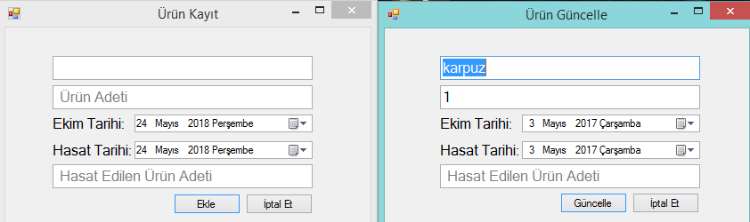

**Makine Arayüzü:** Uzaktan bağlantı portuna bağlanma şartı vardır.

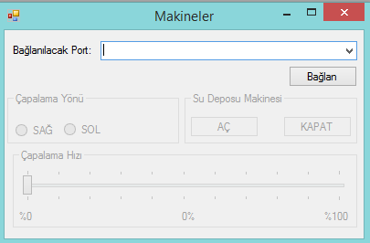

**ARDUINO KAPSAMI**

**Devre Tahtası**

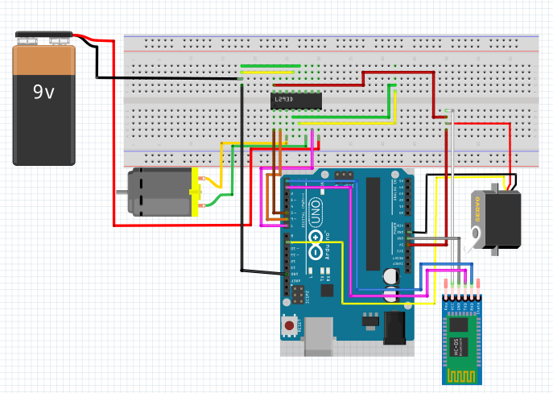

**Semantik Devre**

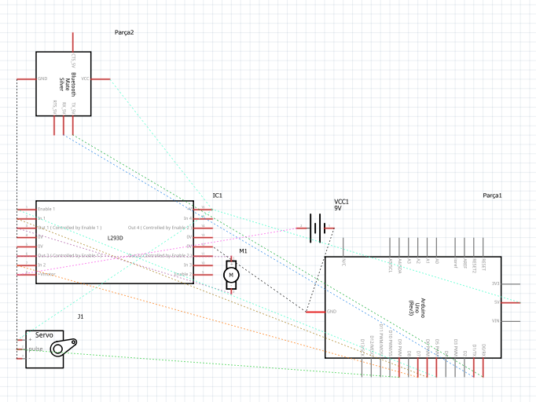

**Kullanılan Malzemeler**

1. **DC Motor:** Düz akım (DC) enerjisini mekanik enerjiye dönüştüren bir makinedir. İçinde bulunan sargılara elektrik akımı uygulandığında sabit mıknatıslara zıt yönde oluşan manyetik kuvvetin etkisi ile hareket etme prensibine dayanır.
2. **Servo Motor:** Açısal-Doğrusal pozisyon, hız ve ivme kontrolü yapan sistemlerdir. İstenilen pozisyonu alması ve yeni bir komut gelmediği sürece bulunduğu pozisyonu değiştirmemesi amacıyla tasarlanmıştır. Robot ve RC(Radio Control) uygulamalarında en çok kullanılan motorlardır.
3. **Arduino UNO:** Elektrik donanım ve yazılım temelli bir geliştirme platformudur.
4. **L293D Motor Entegresi:** **:** İçinde iki adet H köprüsü barındırır ve 16 bacaklıdır. Motor sürücü entegresi ile iki motor birbirinden bağımsız olarak çift yönlü kontrol edilebilmektedir.

**L293D Devre Şeması**

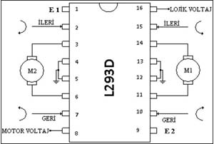

1. **HC-05 Bluetooth Modülü:** Hem Slave hem de Master modu vardır. Slave modu tek yönlü bağlantı yapmaya imkan sağlar, master modunda ise iki yönlü bağlantı vardır. Çalışma mantığı seri haberleşme esasına dayanır. TX verici uç, RX ise alıcı uçtur.

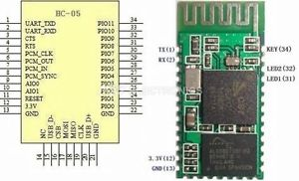

**Teknik Karmaşıklık Tablosu**

|  |  |  |  |  |  |  |  |  |
| --- | --- | --- | --- | --- | --- | --- | --- | --- |
| 0 | 1 | 2 | | 3 | | 4 | 5 | |
| HİÇBİR  ETKİSİ  YOK | **ÇOK AZ**  **ETKİSİ**  **VAR** | **ETKİSİ**  **VAR** | **ORTALAMA ETKİSİ**  **VAR** | | **ÖNEMLİ ETKİSİ**  **VAR** | | **MUTLAKA OLMALI, KAÇINILMAZ** | |
| 1. Uygulama, güvenilir yedekleme ve kurtarma gerektiriyor mu? | | | | | | | | **5** |
| 2. Veri iletişimi gerekiyor mu ? | | | | | | | | 5 |
| 3. Dağıtık işlem işlevleri var mı ? | | | | | | | | 3 |
| 4. Performans kritik mi ? | | | | | | | | 3 |
| 5. Sistem mevcut ve ağır yüklü bir işletim ortamın da mı çalışacak? | | | | | | | | 2 |
| 6. Sistem, çevrim içi veri girişi gerektiriyor mu? | | | | | | | | 5 |
| 7. Çevrim içi veri girişi, bir ara işlem için birden çok ekran gerektiriyor mu? | | | | | | | | 4 |
| 8. Ana kütükler çevrim içi olarak mı günleniyor? | | | | | | | | 5 |
| 9. Girdiler, çıktılar, kütükler ya da sorgular karmaşık mı? | | | | | | | | 4 |
| 10. İçsel işlemler karmaşık mı? | | | | | | | | 4 |
| 11. Tasarlanacak kod, yeniden kullanılabilir mi olacak? | | | | | | | | 5 |
| 12. Dönüştürme ve kurulum, tasarımda dikkate alınacak mı? | | | | | | | | 4 |
| 13. Sistem birden çok yerde yerleşik farklı kurumlar için mi gerçekleştiriliyor? | | | | | | | | 5 |
| 14. Tasarlanan uygulama, kolay kullanılabilir ve kullanıcı tarafından kolayca değiştirilebilir mi olacak? | | | | | | | | 5 |
| TOPLAM(TKF) | | | | | | | | 59 |

**KULLANILAN GELİŞTİRME ARAÇLARI VE ORTAMLARI**

**İşletim Sistemler:** Windows, Linux

**Programlama Dilleri:** C#, Arduino

**VTYS:** Microsoft SQL,

**Tasarım:** Fritzing, Visual Studio, ArgoUML

**SONUÇ**

Öğrenilen bilgiler doğrultusunda proje amacına olabildiğince yaklaşmak için kullanıcı dostu, minimum emek ve maksimum verimli bir sistem oluşturulmuştur. Mevcut bilgiler ve ileride edinilebilecek bilgiler doğrultusunda projeyi daha da geliştirmek ve projenin asıl amacına ulaşmak hedeflenmektedir.

**KAYNAKLAR**

[1][www.stackoverflow.com](http://www.stackoverflow.com)

[2][www.social.msdn.microsoft.com](http://www.social.msdn.microsoft.com)

[3][www.social.msdn.microsoft.com/Forums](http://www.social.msdn.microsoft.com/Forums)

[4][www.gorselprogramlama.com](http://www.gorselprogramlama.com)

[5][www.postakodu.ptt.gov.tr](http://www.postakodu.ptt.gov.tr)

**Arduino**

[6]<http://maker.robotistan.com/dc-motor-cesitleri-nelerdir/>

[7]<http://maker.robotistan.com/rc-servo-motor-nedir/>

[8]<http://maker.robotistan.com/arduino-uno/>

[9]<https://www.muhendisbeyinler.net/bluetooth-moduller-hc-05-ve-hc-06/>